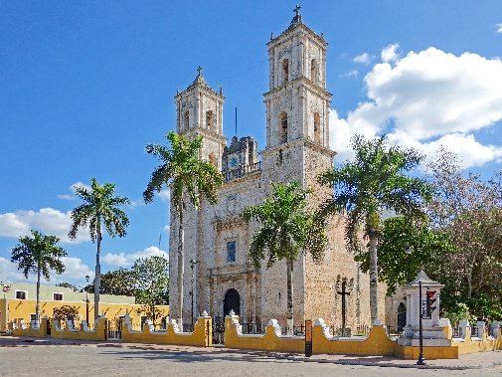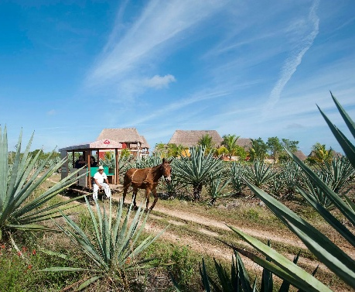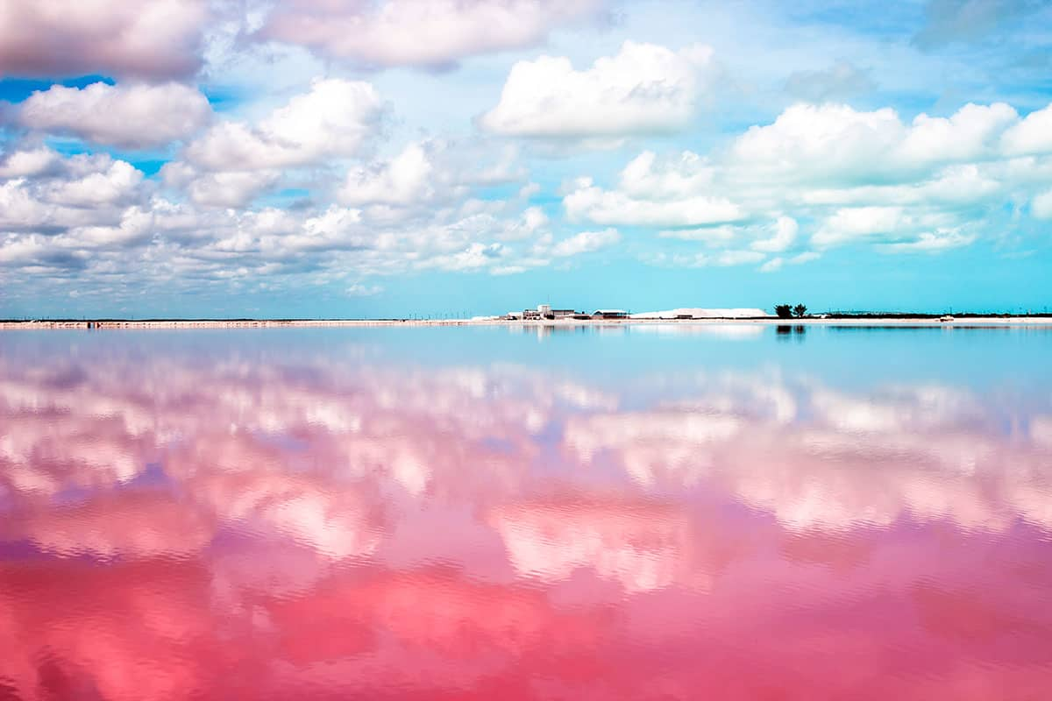
Yucatán Henequén y Sal
06 días / 05 noches

ITINERARIO
Salidas: domingo
Vigencia: enero a diciembre 2026.
Ref.: LCVS-YHS

DIA 01 – DOMINGO: LLEGADA A MÉRIDA | TARDE LIBRE
Recepción en el aeropuerto de Mérida con pancarta de bienvenida y traslado al hotel. Resto de la tarde libre. Actividades opcionales, no incluidas:
• Atardecer de Sisal
• Brechas Mayas

DIA 02 – LUNES: MÉRIDA | CHICHÉN ITZÁ Y VALLADOLID | VALLADOLID PERNOCTA
Desayuno. Inicio: 8:30 hrs. Salida rumbo a la Zona arqueológica de Chichen Itzá, una de las 7 Maravillas del Mundo, fechada hace aproximadamente 1,553 años, estas famosas pirámides mayas están localizadas a hora y media de Mérida, veremos el espectacular castillo (pirámide de Kukulkán). Posteriormente nos trasladaremos al pueblo mágico de Valladolid, primero visitamos Selva Maya donde tendremos la oportunidad de bañarnos en un cenote con agua de color azul turquesa, para la hora de la comida disfrutaremos del buffet en esta propiedad, por último, realizaremos el city tour por el pueblo mágico de Valladolid, reconociendo los lugares más icónicos desde su iglesia de San Servacio, la casada de los frailes y convento de San Bernardino de Siena. Nos trasladaremos al hotel en Valladolid.

DIA 03 – MARTES: VALLADOLID | RIO LAGARTOS Y COLORADAS | MÉRIDA PERNOCTA
Desayuno. Check out del hotel. Inicio: 10:00 hrs. Salida rumbo a Las Coloradas parque ecológico donde podremos ver el proceso de extracción de sal, la cristalización de la sal de mar que ocasiona que el sol se refleje con más fuerza en la fina arena blanca y la salinidad del agua, que le brinda ese color rosa muy emblemático. Después de nos trasladaremos al puerto pesquero de río lagartos donde disfrutaremos de un recorrido en lacha para poder apreciar la flora y fauna del lugar. Por último, nos deleitaremos con unos ricos platillos a base de pescado en uno de los restaurantes de la costa.

Por la noche, nos adentramos en el sistema de manglares para buscar cocodrilos de diferentes tamaños en su ambiente silvestre, la observación se acompaña de la interpretación interactiva del guía certificado. Terminando, regresamos al punto de encuentro. Regreso a Mérida. Check in el hotel.

DIA 04 – MIÉRCOLES: MÉRIDA | MOTUL PUEBLO MÁGICO Y COSTA ESMERALDA (XTAMPÚ) | MÉRIDA
Desayuno. Inicio: 8:30 hrs. Traslado al pueblo mágico de Motul, existe desde mucho antes que casi cualquier lugar en Yucatán. Su pasado maya reverbera en el orgullo que su gente siente por la cultura y la lengua local. Famoso por los deliciosos huevos motuleños, que degustaremos en nuestra visita, por ser cuna del caudillo Felipe Carrillo Puerto y por haber sido centro de la industria henequenera de Yucatán. Motul ofrece a los viajeros una experiencia auténtica y fascinante. Continuaremos con nuestra visita a las salineras de Xtampú en la costa esmeralda, aquí podemos ver la salinera, donde la extracción de sal se sigue haciendo de una manera tradicional. Regreso a Mérida.

DIA 05 – JUEVES: MÉRIDA | HACIENDAS DEL ORO VERDE | MÉRIDA
Desayuno. Inicio: 10:00 hrs. La aventura de este día inicia en la hacienda viva de Sotuta de Peón, podrán ser testigos de los diferentes procesos de transformación de la fibra del Henequén, mundialmente conocido como "Oro Verde", se realizará un recorrido en truck y tienen la oportunidad de visitar su cenote tipo caverna, para luego degustar una muestra gastronómica. Luego nos trasladaremos a la hacienda Yaxcopoil, que actualmente es un museo, aquí podremos ver el contraste de una hacienda henequera, con más de once mil hectáreas de terreno en su época de mayor esplendor, Yaxcopoil fue considerada una de las fincas rústicas más importantes por su tamaño y magnificencia, tanto en el ramo ganadero como en el henequenero. Regreso a Mérida.

DIA 06 – VIERNES: MÉRIDA
Desayuno. Traslado de salida.

Fin de los servicios

PRECIOS POR PERSONA EN PESOS (MN)
SERVICIOS TERRESTRES

VIGENCIA: ENERO A DICIEMBRE 2026
HOTEL | SENCILLA | DOBLE | TRIPLE | CUÁDRUPLE | MENOR  2-11 años
IBIS STYLES | $38,079 MN | $29,432 MN | $28,915 MN | $27,659 MN | $18,975 MN
HOTEL VICTORIA | $40,739 MN | $34,310 MN | $30,688 MN | - | $19,505 MN
NH COLLECTION | $52,264 MN | $36,304 MN | $33,644 MN | $31,650 MN | $20,744 MN

Nota. Los precios no aplican en temporada alta: Semana Santa, vacaciones de verano, puentes, navidad y fin de año.

EL PRECIO INCLUYE:
✓ Traslado IN /OUT Aeropuerto Mérida
✓ Transportación en servicio compartido
✓ 4 noches de alojamiento en Mérida
✓ 1 noche en Valladolid en hotel Waye o similar
✓ Tour Chichén Itzá & Valladolid Plus y Río Lagartos
✓ Tour de Río Lagartos y Coloradas Plus
✓ Tour Motul y Costa Esmeralda (Xtampú)
✓ Tour de Hacienda de Oro Verde
✓ Guía en los días de tours
✓ Botella de agua en cortesía
✓ Kit sanitizante
✓ Todas las entradas a parques y monumentos descritos en el itinerario
✓ Hospedaje en hoteles seleccionados.
✓ Desayuno americano o desayuno buffet todos los días de acuerdo con el hotel.
✓ Asistencia de viajero las 24hrs.

NO INCLUYE:
- Transportación aérea para llegar y salir de Mérida.
- Impuestos aéreos.
- Bebidas, ni alimentos no mencionados en el itinerario.
- Propinas a choferes y guías.
- Gastos de índole personal.
- Tours opcionales
- Entradas no mencionadas como incluidas
- Seguro de viaje.

Actividad Opcional para este itinerario (No incluidas/Costo por persona)
• Atardecer de Maní Tarifa plus $3,867 MXN
• Ecos de Uxmal Tarifa Plus $3,707 MXN

NOTAS:
- Se recomienda incluir en su equipaje bloqueador solar biodegradable, repelente de insectos biodegradable.

LEGALES:
- Itinerario meramente referencial, puede sufrir cambios o variaciones dependiendo de la disponibilidad de servicios y tarifas en convenio solicitadas al momento de la reserva, de acuerdo con cuestiones climatológicas, epidemiológicas, religiosas o conflictos internos dentro del destino que se encuentren ajenos a la empresa.
- Precios por persona en pesos mexicanos, sujetos a cambio, disponibilidad y confirmación de las tarifas en convenio cotizadas. Aplican restricciones.
- Menor aplica de 2 a 11 años.
- Tarifas con impuestos incluidos, vigentes de enero a diciembre 2026.
- Toda reservación, cambio o cancelación será se tomará como efectiva, siempre y cuando se tenga la confirmación por escrito.
- Salidas operan con mínimo 2 personas.
- Las habitaciones dobles y triples cuentan con 2 camas matrimoniales.
- Los pasajeros tendrán 10 minutos de tolerancia adicional a los tiempos acordados para la realización en cada visita, después de este tiempo de tolerancia, los pasajeros tendrán que alcanzar al guía por su propia cuenta.
- Solo se permite 1 maleta por persona de 23 kg. máximo.
- Tarifas no aplican en temporada Alta o días festivos, puede aplicar suplemento.
- Los costos presentados en este itinerario aplican únicamente para pago con depósito o transferencia.
- Se recomienda adquirir un SEGURO DE ASISTENCIA EN VIAJE de cobertura amplia.

GASTOS DE CANCELACIÓN:
Los cargos de cancelación se aplican únicamente a los servicios terrestres, no aplica para vuelos, cruceros, servicios especificados como no reembolsables o con condiciones diferentes que no permitan su cancelación.

